姓名：崔文帅 |  | 学号：2025060163 | 专业年级： 2020 | 班级： 网三
分组： |  | 实验室： | 指导教师：赵龑骧 | 实验日期：2022-10-26
实验的准备阶段  (指导教师填写) | 课程名称 | 计算机操作系统
实验的准备阶段  (指导教师填写) | 实验名称 | 实验2 进程控制-1
实验的准备阶段  (指导教师填写) | 实验目的 | 掌握进程创建和控制的方法；  掌握fork()和exec函数族等的使用。
实验的准备阶段  (指导教师填写) | 实验内容 | - 将第4课讲稿中的所有例子代码编写、编译、调试、运行，只需要把运行结果粘贴到实验报告中；  - 多次运行程序，如果出现不同的结果，请自行查询资料，并解释原因；  - 分别用execlp()、execl()和execv()函数实现命令“find / -name abc”的功能，将代码和执行结果粘贴到实验报告中。  - 编写多进程程序，掌握fork()、exec()、wait()和waitpid()等函数的使用，进一步理解在Linux中多进程编程的步骤，要求：  - 程序有3 个进程，其中一个为父进程，其余两个是该父进程创建的子进程，其中一个子进程运行“ls -l”指令，另一个子进程在暂停5s 之后异常退出，父进程先用阻塞方式等待第一个子进程的结束，然后用非阻塞方式等待另一个子进程的退出，待收集到第二个子进程结束的信息，父进程就返回；  - 使用exec函数族时，加上错误判断语句，针对error为ENOENT和EACCES等情况作出相应的处理。  - 将执行结果粘贴到实验报告中，源代码单独存放  - 最终提交实验报告和步骤4的源代码，都以“座号-姓名-学号-实验2”命名，不需要打压缩包，直接上传到ftp服务器即可。
实验的准备阶段  (指导教师填写) | 实验类型  （打） | 验证性 □演示性 设计性 □综合性
实验的准备阶段  (指导教师填写) | 实验的重点、难点 | fork()和exec函数族等的使用
实验的准备阶段  (指导教师填写) | 实验环境 | 虚拟机：Vmware Workstation（版本不限）  Linux：Redhat、CentOS、Ubuntu等不限  vi/vim编辑器  gcc编译器
实验的实施阶段 | 实验步骤及实验结果 | pid():  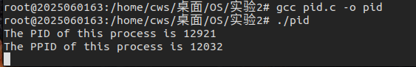  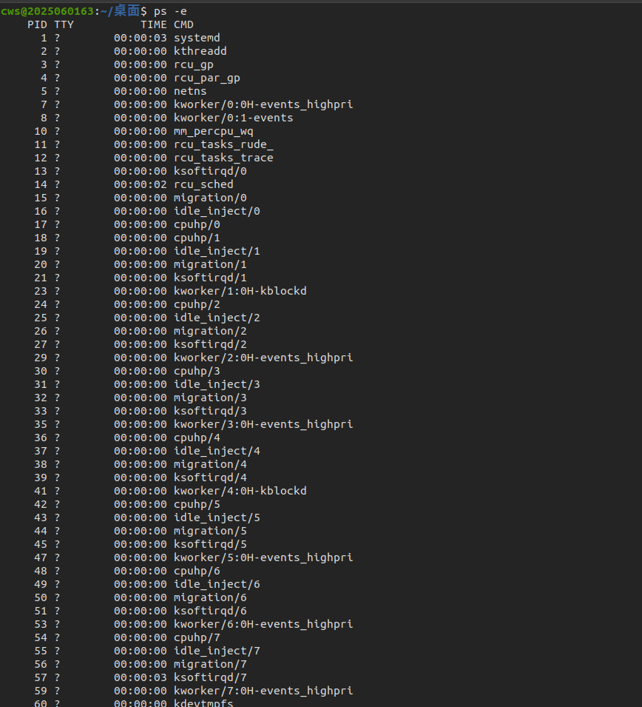  fork():  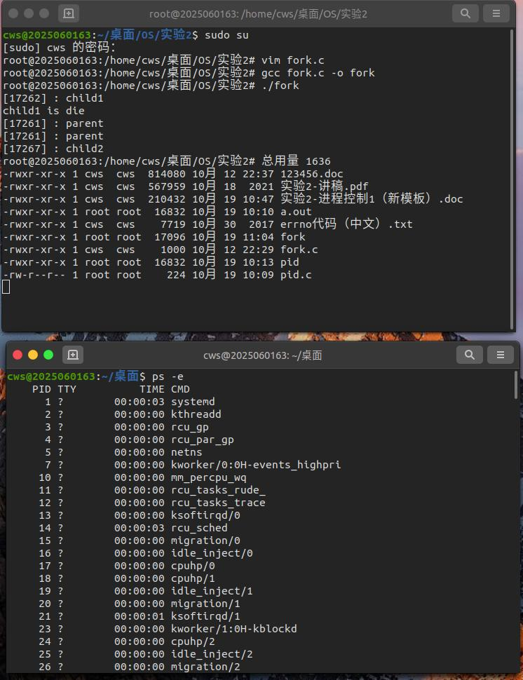  execlp():  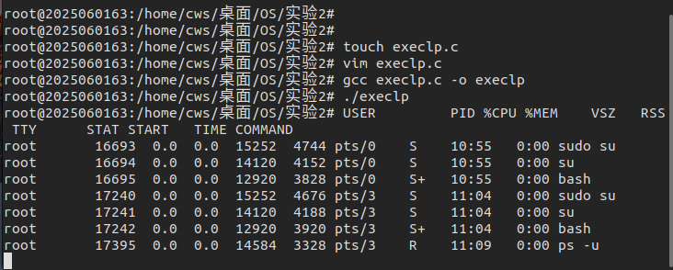  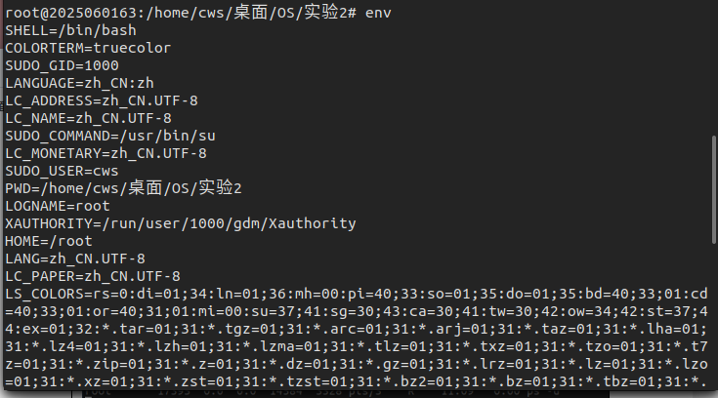  execl():  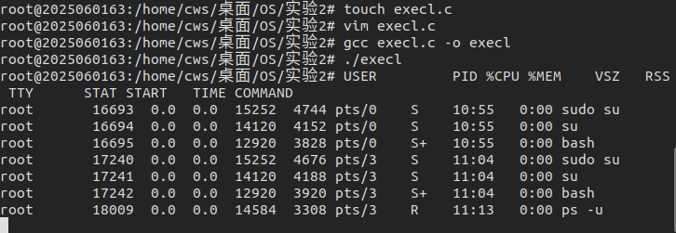  execle():  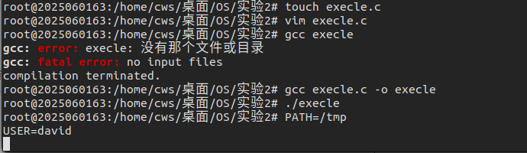  execve():  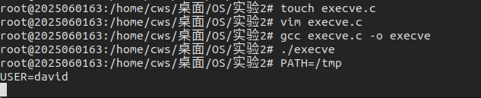  execv():  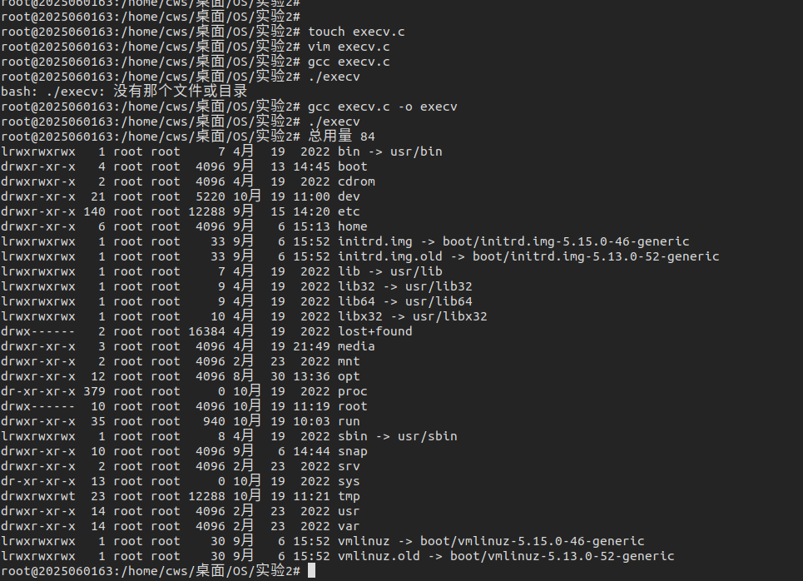  execl_errno():  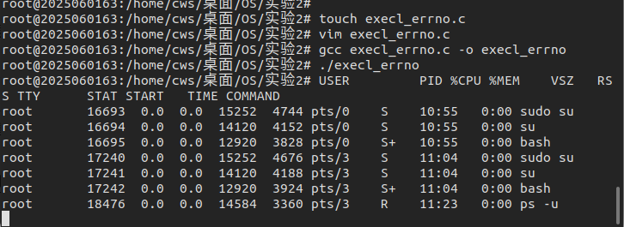  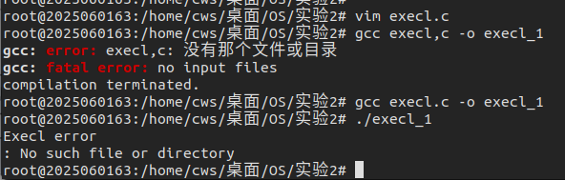  exit():  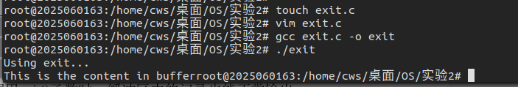  _exit():  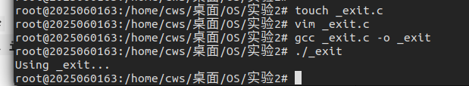  waitpid():  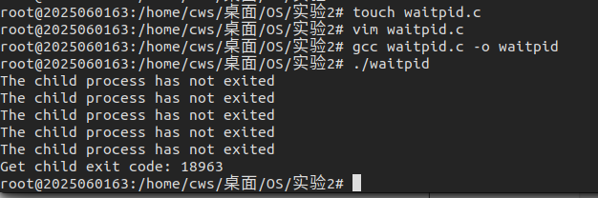  把“pr = waitpid(pc, NULL, WNOHANG);”这句改为“pr = waitpid(pc, NULL, 0);”  或者“pr= wait(NULL);”，运行的结果为：  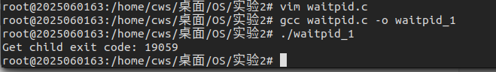  - 分别用execlp()、execl()和execv()函数实现命令“find / -name abc”的功能，将代码和执行结果粘贴到实验报告中  execlp()实现：  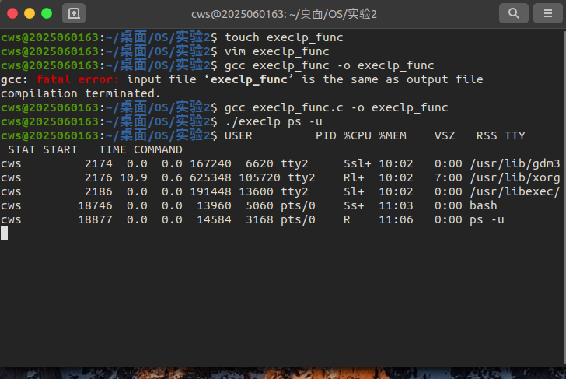  execl()实现：  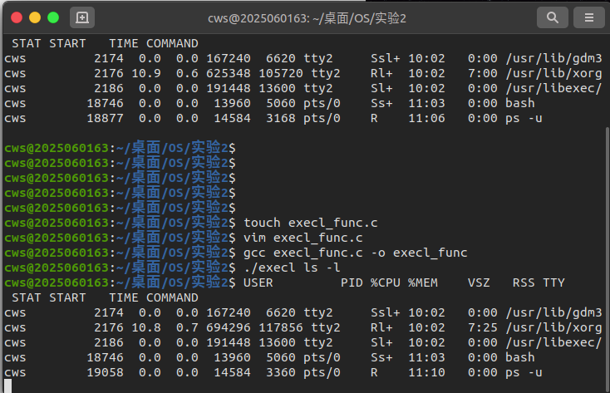  execv()实现：  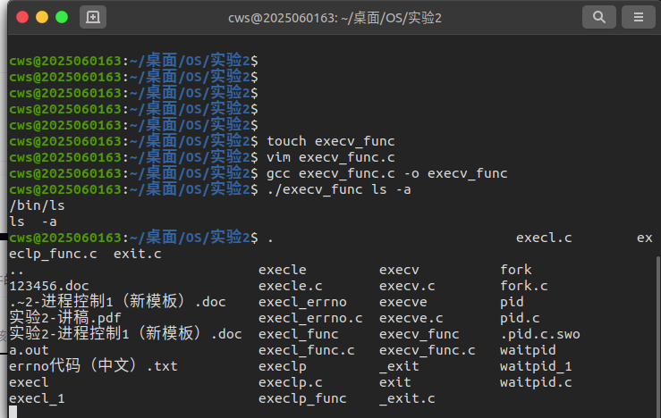  4.  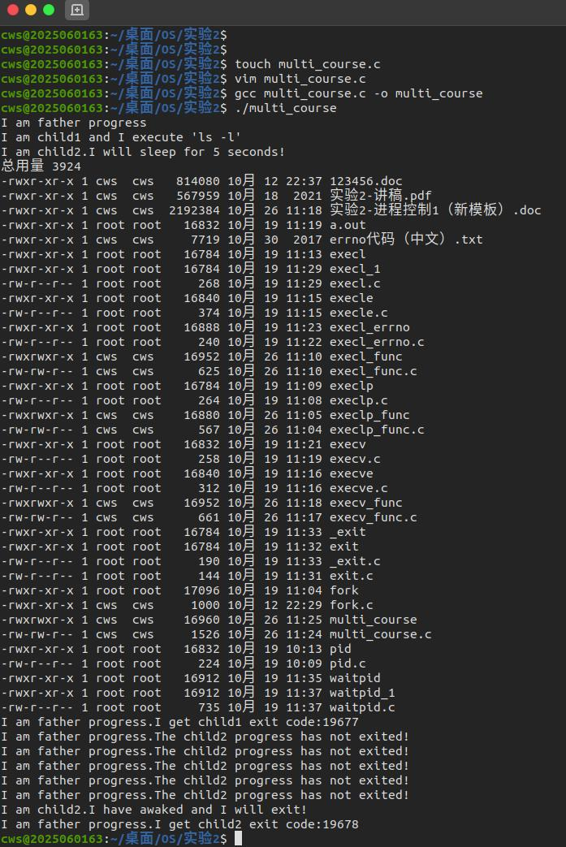
实验结果的处理阶段 | 实验结果的分析与总结

